Registratie van de patiënt-, apotheekgegevens en het testresultaat naar Healthdata/Sciensano*

EFORM OPENEN

- Surf naar: https://covid19lab.healthdata.be/forms/rtr
- klik op ‘Log in with eID’ (je kan je taal wijzigen bovenaan rechts)
- Meld je aan me je digitale sleutel naar keuze en bevestig je profiel via de knop ‘Profiel bevestigen’.

- Je krijgt nu toegang tot de volledige eForm

EFORM INVULLEN

- Vul het INSZ nummer of het BIS-nummer van de patiënt in in het veld ‘INSZ identificatienummer van de patiënt’ (verplicht veld!)

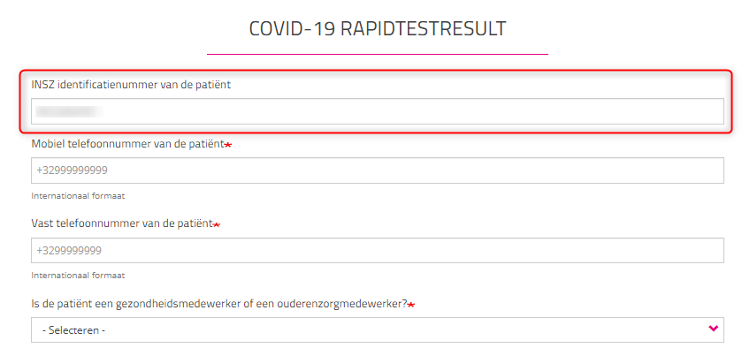
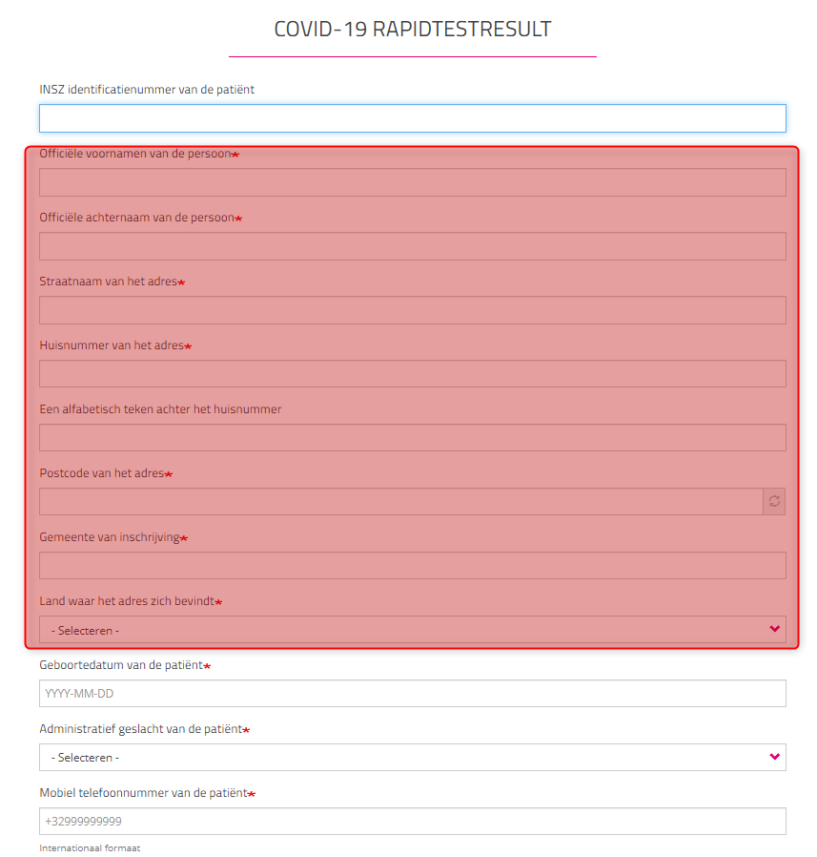
- De volgende velden verdwijnen daardoor automatisch en moet niet ingevuld worden: ‘Officiële voornamen van de persoon’, ‘Officiële achternaam van de persoon’, ‘Straatnaam van het adres’, ‘Huisnummer van het adres’, ‘Een alfabetisch teken achter het huisnummer’, ‘Postcode van het adres’, ‘Gemeente van inschrijving’, ‘Land waar het adres zich bevindt’, ‘Geboortedatum van de patiënt’, ‘Administratief geslacht van de patiënt’
- Vul vervolgens onderstaande velden verder aan:

Beschrijving veld eForm | Wat invullen? | Verplicht?
Mobiel telefoonnummer van de patiënt | (internationaal formaat +32….) | Verplicht
Vast telefoonnummer van de patiënt | (internationaal formaat +32….) | Niet verplicht
Is de patiënt een gezondheidsmedewerker… | JA/NEEN | Verplicht
Contactpersoon 1 | Naam, voornaam, telefoon en relatie | Niet verplicht
Contactpersoon 2 | Naam, voornaam, telefoon en relatie | Niet verplicht
Type contact met de zorgverlener | Vul hier steeds ‘op locatie’ in | Niet verplicht
De datum en optioneel het tijdstip waarop het contact heeft plaatsgevonden | Vul hier de dag en eventueel het uur in  (Formaat YYYY-MM-DD hh:mm) | Niet verplicht
Aanvang van de symptomen | Dag van start symptomen. (max. 5 dagen)  (Formaat YYYY-MM-DD) | Verplicht
Het RIZIV-identificatienummer van de uitvoerder van de test | RIZIV nummer apotheker titularis  Tip: Kleef dit nummer op je pc zodat je dit steeds bij de hand hebt bij het invullen van het eForm | Verplicht
Het RIZIV- of KBO/CBE-identificatienummer van de organisatie | KBO nummer apotheek  Tip: Kleef dit nummer op je pc zodat je dit steeds bij de hand hebt bij het invullen van het eForm | Verplicht
Campusnummer van de locatie van de zorgorganisatie waar de patiënt … | Niet van toepassing | Niet verplicht
Campusnummer van de locatie van de zorgorganisatie waar de patiënt … | Niet van toepassing | Niet verplicht
Het KBO/CBE-identificatienummer van de organisatie | Niet van toepassing | Niet verplicht
Het RIZIV-identificatienummer van de zorgverlener 1 die het testresultaat zou moeten ontvangen | Vul hier het RIZIV nummer van de huisarts in als de patiënt een huisarts heeft.  Tip: Je kan het RIZIV nummer van een zorgverstrekkers steeds terugvinden via: https://ondpanon.riziv.fgov.be/SilverPages/nl | Verplicht in deze testfase indien de patiënt een huisarts heeft
Het RIZIV-identificatienummer van de zorgverlener 2 die het testresultaat zou moeten ontvangen | Vul hier het RIZIV nummer van een andere zorgverlener in indien van toepassing. | Niet verplicht
Het RIZIV-identificatienummer van de zorgverlener 3 die het testresultaat zou moeten ontvangen | Vul hier het RIZIV nummer van een andere zorgverlener in indien van toepassing. | Niet verplicht
Waarom werd de test voorgeschreven? | Vul hier altijd in ‘Patiënt voldoet aan de definitie van een mogelijk geval van COVID-19’ | Verplicht
Corona Test Prescription Code | Vul hier de 12 cijfer code in indien de patiënt deze heeft | Niet verplicht in deze testfase
De datum en optioneel het tijdstip van afname van het materiaal | Vul hier de dag en eventueel het uur in  (Formaat YYYY-MM-DD hh:mm) | Verplicht
Identificerend nummer van het afgenomen materiaal, ter referentie voor navraag bij bronorganisatie | Vul hier het lotnummer of de CNK in van de test | Niet verplicht
Specimen Materiaal | Vul hier steeds ‘Uitstrijk van nasofarynx’ in | Verplicht
De code van de uitgevoerde test | Vul hier steeds ‘SARS-Coronavirus-2-AG (luchtwegen)-aanwezigheid -immuno-sneltest)’ in. | Verplicht
De datum en optioneel het tijdstip waarop de test uitgevoerd is | Vul hier de dag en eventueel het uur in  (Formaat YYYY-MM-DD hh:mm) | Verplicht
Het resultaat van de test | Vul hier ‘Gedetecteerd’ (+) of ‘niet gedetecteerd’ (-) of ‘niet conclusief’ in | Verplicht
Identificatiecode in de Coronalert-app van de patient | 17 cijfer code in de Coronalert-app | Verplicht indien patiënt Coronalert-app heeft
Datum waarop de patiënt besmettelijk werd | Datum die getoond wordt in de app | Verplicht indien patiënt Coronalert-app heeft
Patiënt heeft een waarschuwing voor hoog risico ontvangen in de Coronalert-app. | JA/NEEN | Verplicht indien patiënt Coronalert-app heeft

- Neem de test af en vul het testresultaat in alvorens het formulier te versturen via ‘Indienen’.

SUPPORT

- Contacteer in eerste instantie UPB-AVB: team@upb-avb.be
- Contacteer enkel Sciensano bij dringende problemen na contactname met UPB-AVB: covid19.healthdata@sciensano.be

